**SCREEN FLOW - TÀI LIỆU THIẾT KẾ CƠ SỞ DỮ LIỆU**

Nhóm 05 - Thành viên nhóm

1. Phạm Văn Khoa (Nhóm trưởng)
2. Nguyễn Minh Khánh
3. Lê Phúc Danh
4. Nguyễn Bảo Kha

*Tên ứng dụng:* **CHƯƠNG TRÌNH QUẢN LÝ ĐẶT BÀN TRONG NHÀ HÀNG**

Thời gian thực hiện: Từ ../../2018 đến ../../2018 (15 tuần)

# Screen Flow: Phân luồng màn hình của ứng dụng

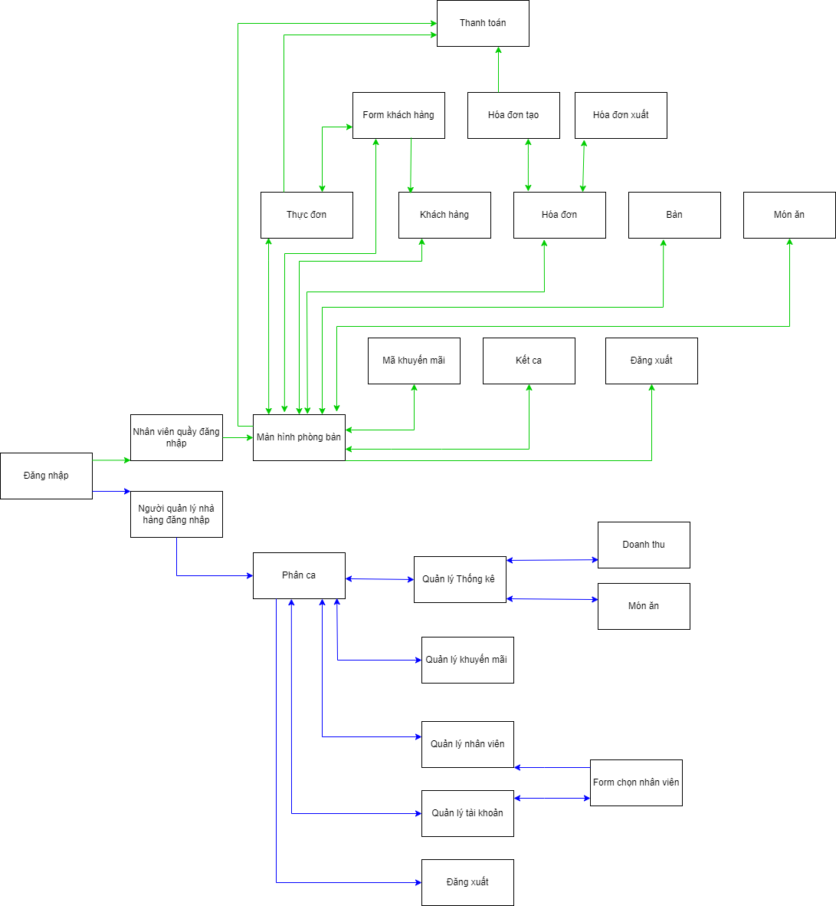

*Hình 1: sơ đồ luồng màn hình*





Nhân Viên Người Quản Lý

# Cơ sở dữ liệu

## Cơ sở dữ liệu quan hệ

### Sơ đồ thực thể và mối kết hợp

(EER)

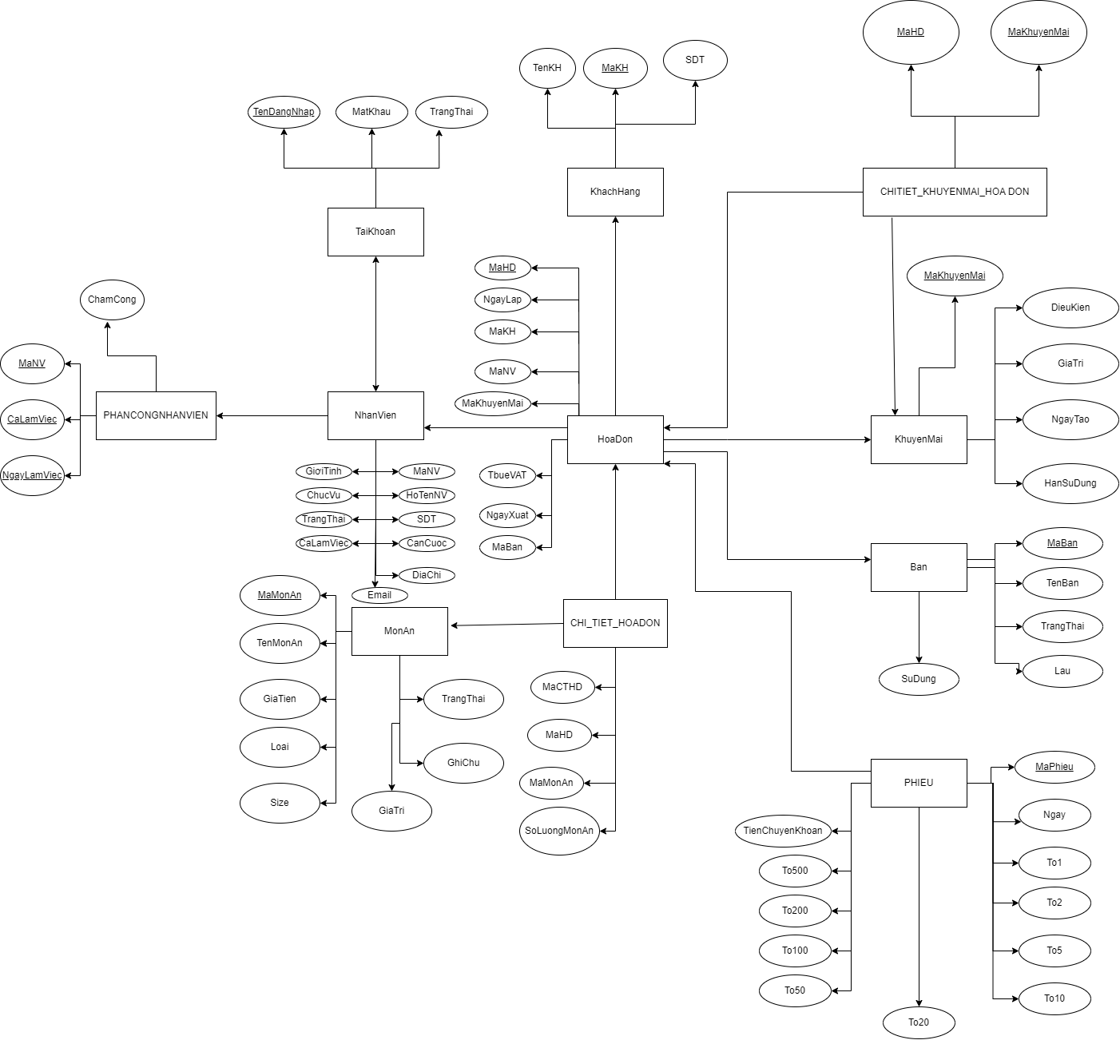

*Hình 2.1: sơ đồ EER*

### Sơ đồ trên HQT CSDL:

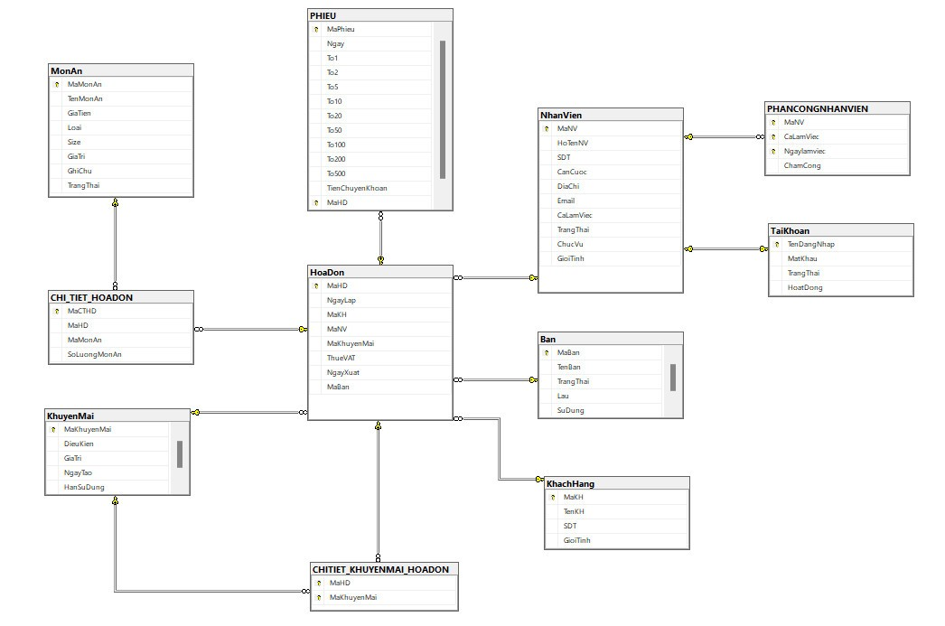

*Hình 2.2: Sơ đồ trên HQT CSDL*

## Các ràng buộc toàn vẹn trong CSDL

### Bảng NhanVien

|  |  |  |  |  |
| --- | --- | --- | --- | --- |
| **STT** | **Tên thuộc tính** | **Kiểu dữ liệu** | **Ràng buộc** | **Ghi Chú** |
| 1 | MaNV | Nvarchar(20) | Primary key | NOT NULL |
| 2 | HoTenNV | Nvarchar(20) |  | NOT NULL |
| 3 | SDT | Nvarchar(12) | Unique |  |
| 4 | CanCuoc | Nvarchar(20) | Unique |  |
| 5 | DiaChi | Nvarchar(30) |  |  |
| 6 | Email | Nvarchar(20) | Unique |  |
| 7 | CaLamViec | Int | check (CaLamViec=1 or CaLamViec=2 or CaLamViec=3) |  |
| 8 | TrangThai | Nvarchar(20) | check (TrangThai = 'Đang Làm' or TrangThai = 'Đã nghỉ' or TrangThai = 'Tạm Nghỉ') |  |
| 9 | ChucVu | Nvarchar(10) | Check (ChucVu LIKE 'NV' OR ChucVu LIKE 'NQL') | NOT NULL |
| 10 | GioiTinh | Int | Check(GioiTinh = 0 OR GioiTinh=1) | NOT NULL |

*Bảng 2.2.1:Bảng Nhân Viên*

### Bảng TaiKhoan

|  |  |  |  |  |
| --- | --- | --- | --- | --- |
| **STT** | **Tên thuộc tính** | **Kiểu dữ liệu** | **Ràng buộc** | **Ghi Chú** |
| 1 | TenDangNhap | Nvarchar(20) | Primary key | NOT NULL |
| 2 | MatKhau | Nvarchar(10) |  | NOT NULL |
| 3 | TrangThai | Bit | Default 1 |  |

*Bảng 2.2.2:Bảng tài khoản*

**2.2.3. Bảng KhachHang**

|  |  |  |  |  |
| --- | --- | --- | --- | --- |
| **STT** | **Tên thuộc tính** | **Kiểu dữ liệu** | **Ràng buộc** | **Ghi Chú** |
| 1 | MaKH | Nvarchar(20) | Primary key | NOT NULL |
| 2 | TenKH | Nvarchar(50) |  | NOT NULL |
| 3 | SDT | Nvarchar(12) | Unique |  |
| 4 | GioiTinh | Int | Check (GioiTinh = 0  OR GioiTinh=1) | NOT NULL |

*Bảng 2.2.3:Bảng khách hàng*

### 2.2.4. Bảng Ban

|  |  |  |  |  |
| --- | --- | --- | --- | --- |
| **STT** | **Tên thuộc tính** | **Kiểu dữ liệu** | **Ràng buộc** | **Ghi Chú** |
| 1 | MaBan | Nvarchar(20) | Primary key | NOT NULL |
| 2 | TrangThai | Int | Check (TrangThai = 0  OR TrangThai = 1), Default 0 |  |
| 3 | Lau | Int |  | NOT NULL |

*Bảng 2.2.4:Bảng bàn*

### 2.2.5. Bảng MonAn

|  |  |  |  |  |
| --- | --- | --- | --- | --- |
| **STT** | **Tên thuộc tính** | **Kiểu dữ liệu** | **Ràng buộc** | **Ghi Chú** |
| 1 | MaMonAn | Int | Primary key | NOT NULL |
| 2 | TenMonAn | Nvarchar(40) |  | NOT NULL |
| 3 | GiaTien | Money |  |  |
| 4 | Loai | Nvarchar(20) |  | NOT NULL |
| 5 | Size | Nvarchar(20) | check (Size = 'M' OR Size = 'L' OR Size = 'XL') |  |
| 6 | GhiChu | Nvarchar(50) |  |  |

*Bảng 2.2.5:Bảng món ăn*

### 2.2.6. Bảng KhuyenMai

|  |  |  |  |  |
| --- | --- | --- | --- | --- |
| **STT** | **Tên thuộc tính** | **Kiểu dữ liệu** | **Ràng buộc** | **Ghi Chú** |
| 1 | MaKhuyenMai | Nvarchar(20) | Primary key | NOT NULL |
| 2 | DieuKien | Nvarchar(20) |  | NOT NULL |
| 3 | GiaTien | Money | Default 0 |  |
| 4 | NgayTao | Datetime |  | NOT NULL |
| 5 | HanSuDung | Datetime |  | NOT NULL |

*Bảng 2.2.6:Bảng khuyến mãi*

### 2.2.7. Bảng HoaDon

|  |  |  |  |  |
| --- | --- | --- | --- | --- |
| **STT** | **Tên thuộc tính** | **Kiểu dữ liệu** | **Ràng buộc** | **Ghi Chú** |
| 1 | MaHD | Nvarchar(20) | Primary key | NOT NULL |
| 2 | NgayLap | Datetime | Check (NgayLap <= GETDATE()) |  |
| 3 | MaKH | Nvarchar(20) | Foreign key References KhachHang(MaKH) |  |
| 4 | MaNV | Nvarchar(20) | Foreign key References NhanVien(MaNV) |  |
| 5 | MaKhuyenMai | Nvarchar(20) | Foreign key References KhuyenMai(MaKhuyenMai) |  |
| 6 | ThueVAT | Int |  | NOT NULL |
| 7 | NgayXuat | Datetime | Check (NgayXuat <= GETDATE()) | NOT NULL |

*Bảng 2.2.7:Bảng Hóa đơn*

### 2.2.8. Bảng ChiTiet _ KhuyenMai _ HoaDon

|  |  |  |  |  |
| --- | --- | --- | --- | --- |
| **STT** | **Tên thuộc tính** | **Kiểu dữ liệu** | **Ràng buộc** | **Ghi Chú** |
| 1 | MaHD | Nvarchar(20) | Foreign key (MaHD) References HoaDon(MaHD) | NOT NULL |
| 2 | MaKhuyenMai | Nvarchar(20) | Foreign key (MaKhuyenMai) References KhuyenMai  (MaKhuyenMai) | NOT NULL |

*Bảng 2.2.8: Bảng ChiTiet _ KhuyenMai _ HoaDon*

### 2.2.9. Bảng Chi Tiet Hoa Don

|  |  |  |  |  |
| --- | --- | --- | --- | --- |
| **STT** | **Tên thuộc tính** | **Kiểu dữ liệu** | **Ràng buộc** | **Ghi Chú** |
| 1 | MaHD | Nvarchar(20) | Foreign key References HoaDon(MaHD) | NOT NULL |
| 2 | MaBan | Nvarchar(20) | Foreign key (MaHD) References Ban(MaBan) | NOT NULL |
| 3 | MaMonAn | Int | Foreign key References MonAn(MaMonAn) | NOT NULL |
| 4 | SoLuongMonAn | Int |  | NOT NULL |

*Bảng 2.2.9:Bảng chi tiết hóa đơn*

**2.2.10. Bảng Phân Công Nhân Viên**

|  |  |  |  |  |
| --- | --- | --- | --- | --- |
| **STT** | **Tên thuộc tính** | **Kiểu dữ liệu** | **Ràng buộc** | **Ghi Chú** |
| 1 | MaPhieu | Nvarchar(20) | Primary key | NOT NULL |
| 2 | Ngay | Datetime | CHECK (Ngay <= GETDATE()) | NOT NULL |
| 3 | To1 | Int |  |  |
| 4 | To2 | Int |  |  |
|  | To5 | Int |  |  |
|  | To10 | Int |  |  |
|  | To20 | Int |  |  |
|  | To50 | Int |  |  |
|  | To100 | Int |  |  |
|  | To200 | Int |  |  |
|  | To500 | Int |  |  |
|  | TienChuyenKhoan | Money |  |  |
|  | MaHD | Nvarchar(20) | Primary key  Foreign Key References HoaDon(MaHD) | NOT NULL |

*Bảng 2.2.10: Bảng Phân Công Nhân Viên*

**2.2.11. Bảng Phiếu**

|  |  |  |  |  |
| --- | --- | --- | --- | --- |
| **STT** | **Tên thuộc tính** | **Kiểu dữ liệu** | **Ràng buộc** | **Ghi Chú** |
| 1 | MaNV | Nvarchar(20) | Primary key | NOT NULL |
| 2 | CaLamViec | Int | check (CaLamViec=1 or CaLamViec=2 or CaLamViec=3) |  |
| 3 | NgayLamViec | Datetime | Primary key |  |
| 4 | ChamCong | Bit | Default 0 | NOT NULL |

*Bảng 2.2.11: Bảng phiếu*

# Một số màn hình thiết kế:

## Màn hình Đăng nhập

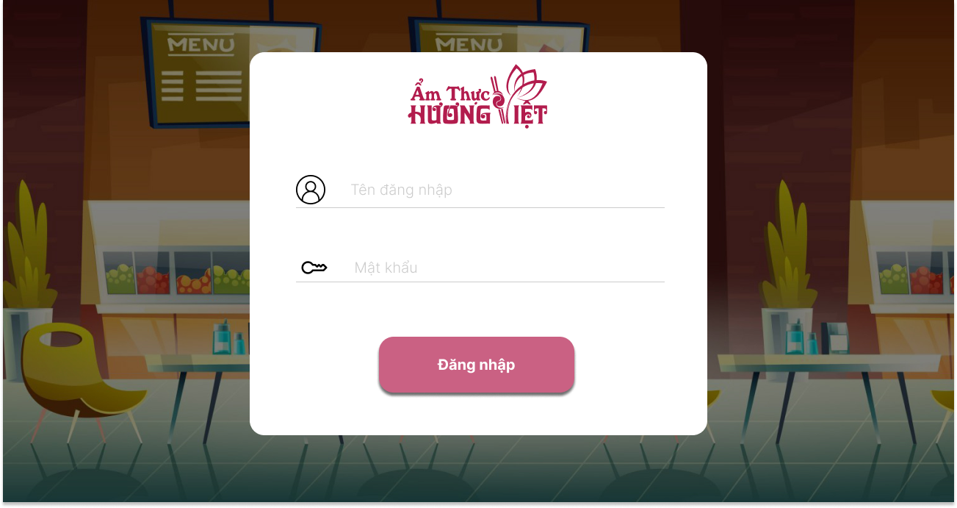

*Hình 3.1: màn hình đăng nhập.*

Màn hình này giúp người dùng đăng nhập với tên đăng nhập và mật khẩu được cung cấp trước.

1. Tên đăng nhập: Giúp người dùng nhập vào tên đăng nhập

Mật khẩu: Giúp người dùng nhập vào mật khẩu

2 . Nút đăng nhập: Giúp người dùng đăng nhập vào hệ thống

## Màn hình Phòng Bàn

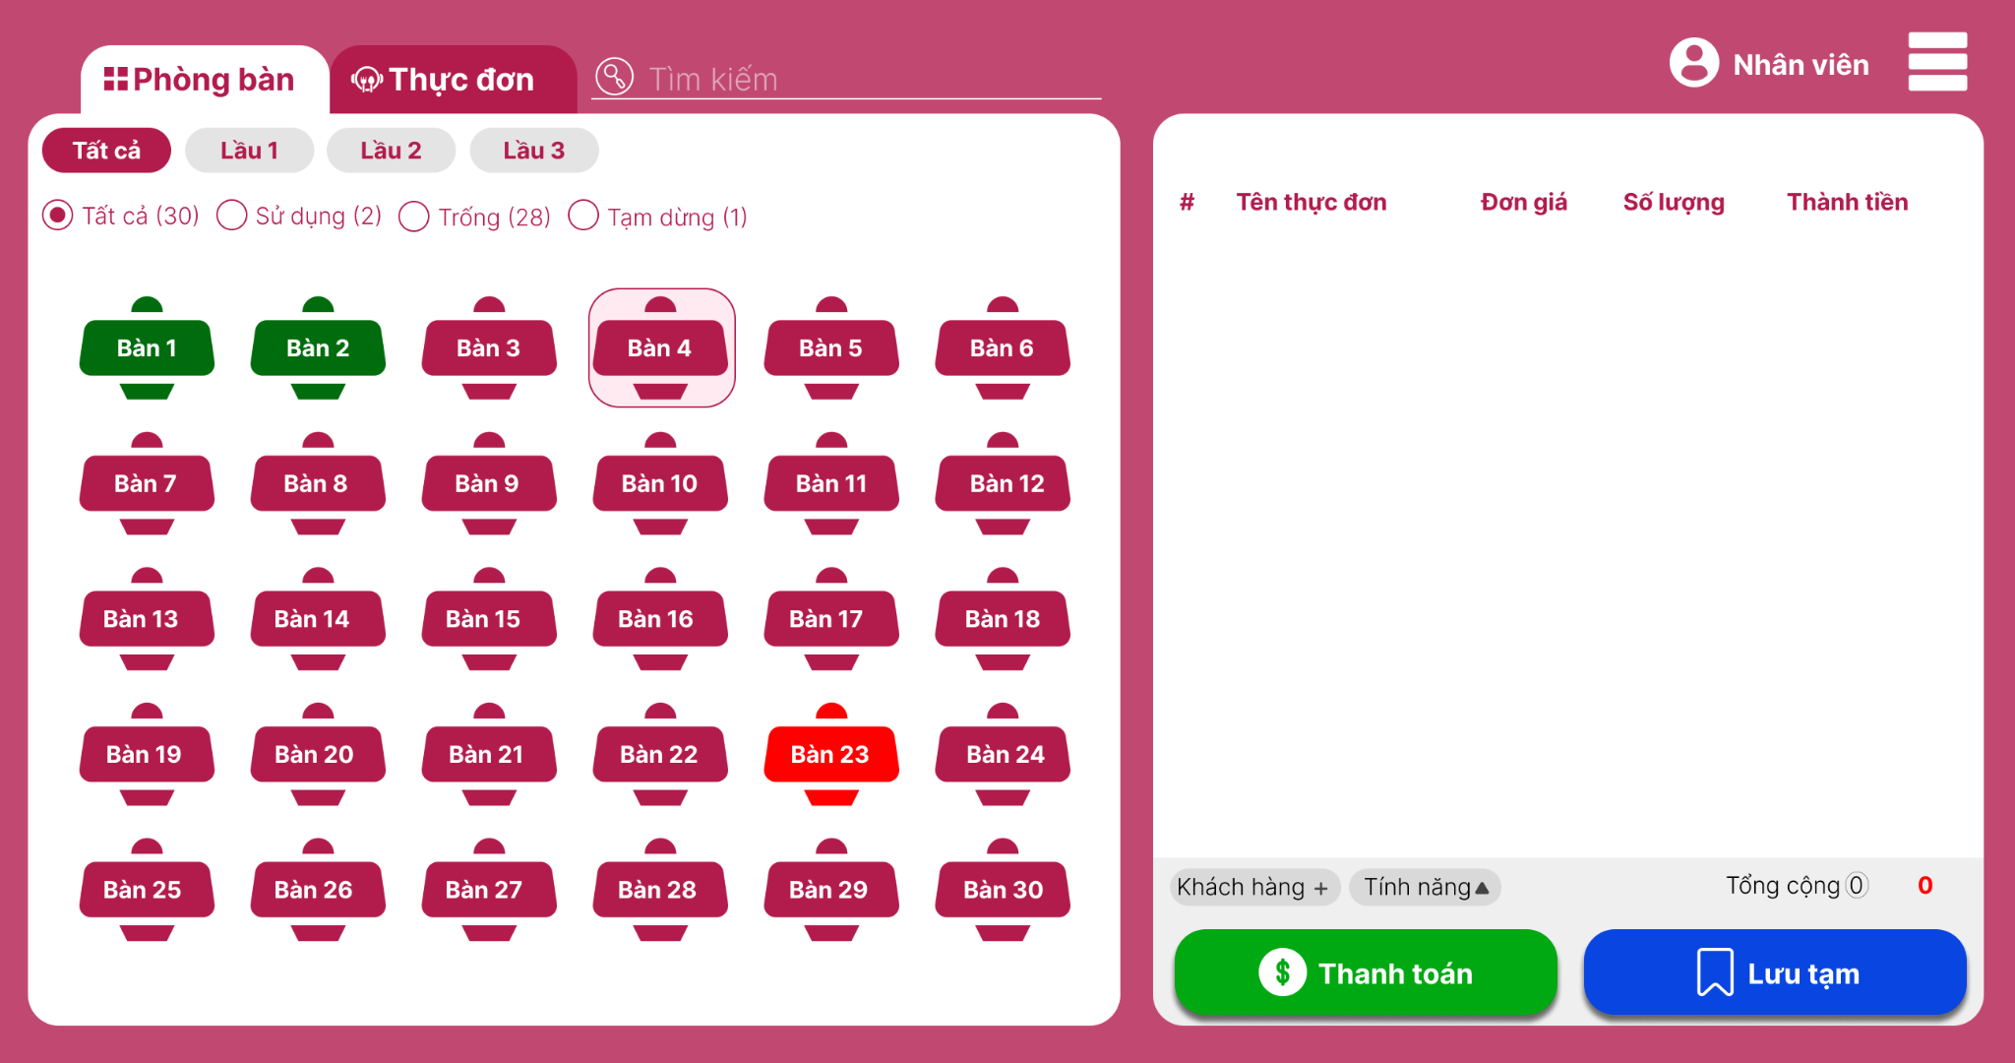

*Hình 2: màn hình phòng bàn.*

Màn hình này giúp người dùng xem tình trạng bàn.  
 1. Màu xanh: Bàn đang được sử dụng.  
 2. Màu hồng: Bàn trống.  
 3. Màu đỏ: Bàn hiện không thể sử dụng(Tạm dừng)

4. Viền: Bàn đang được chọn.

-Phần bên phải

+Hiển thị món ăn của bàn đang được sử dụng.

## Màn hình Thực Đơn

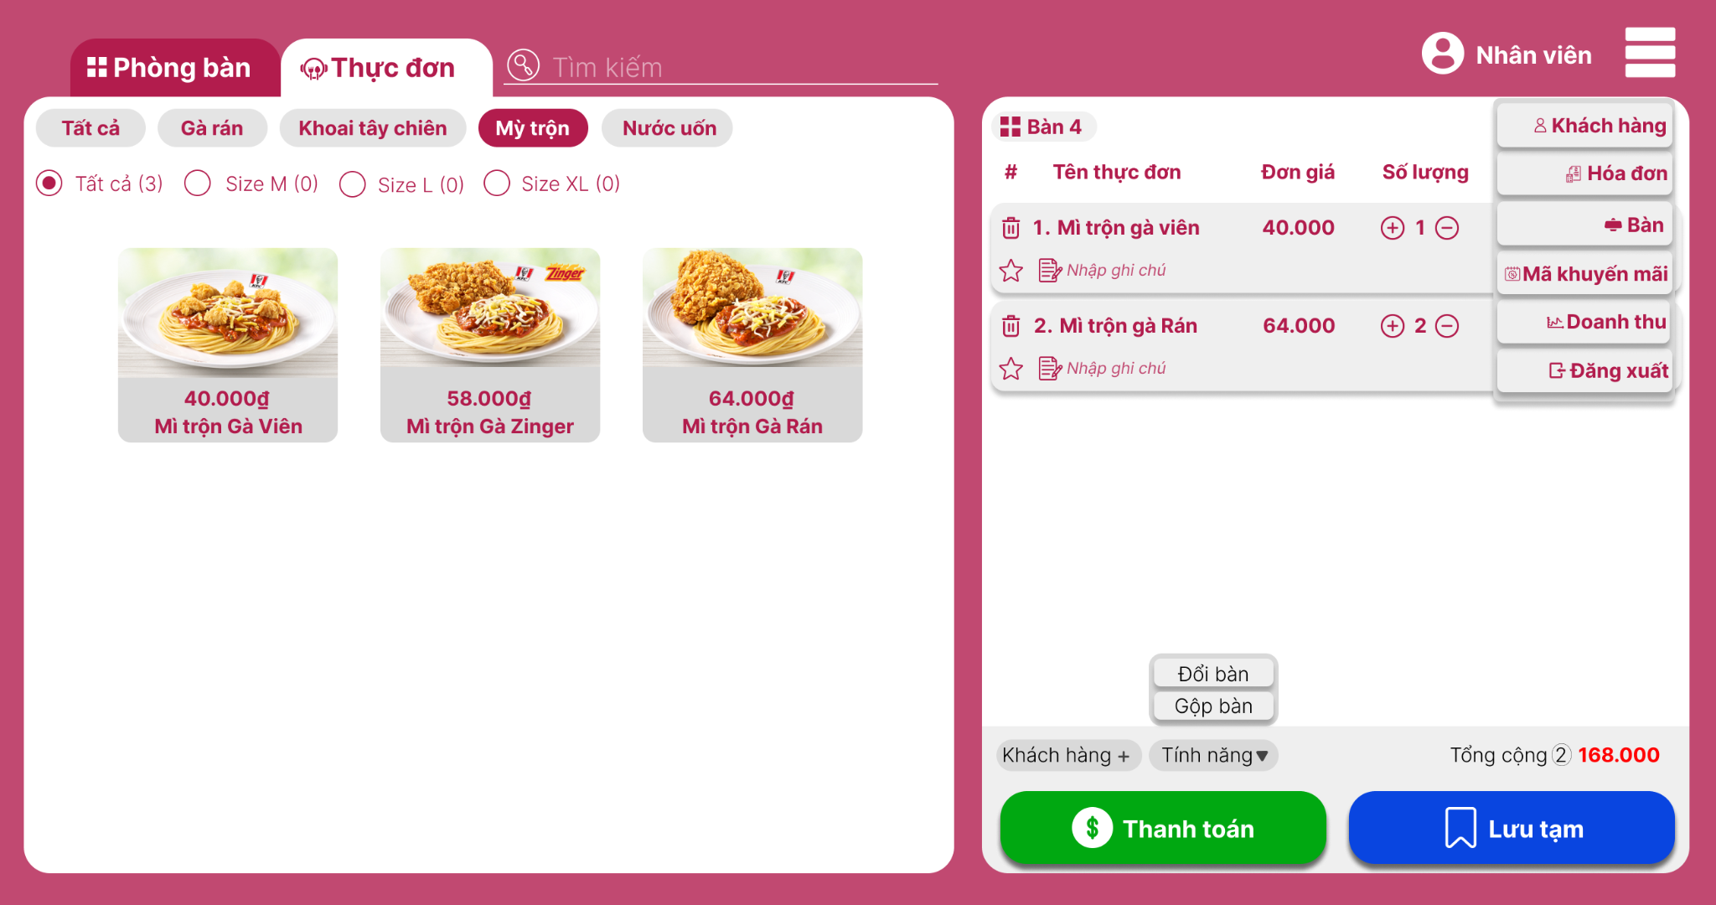

*Hình 3.3: màn hình thực đơn.*

Màn hình này giúp người dùng chọn món ăn.

* Hiển thị tên các món ăn có trong nhà hàng
* Sẽ chọn size theo từng loại đồ uống trong nhà hàng
* Phần bên phải
* Hiển thị tên bàn khi khách chọn, các thực đơn đã có trong bàn đó
* Ở phía dưới màn hình sẽ chọn vào tính năng để thực hiện theo khách đã yêu cầu
* Button khách hàng để mở ‘’form thêm khách hàng’’ thực hiện chức năng chọn khách hàng hoặc thêm mới khách hàng nếu khách hàng chưa có trong hệ thống

## Form thêm khách hàng

*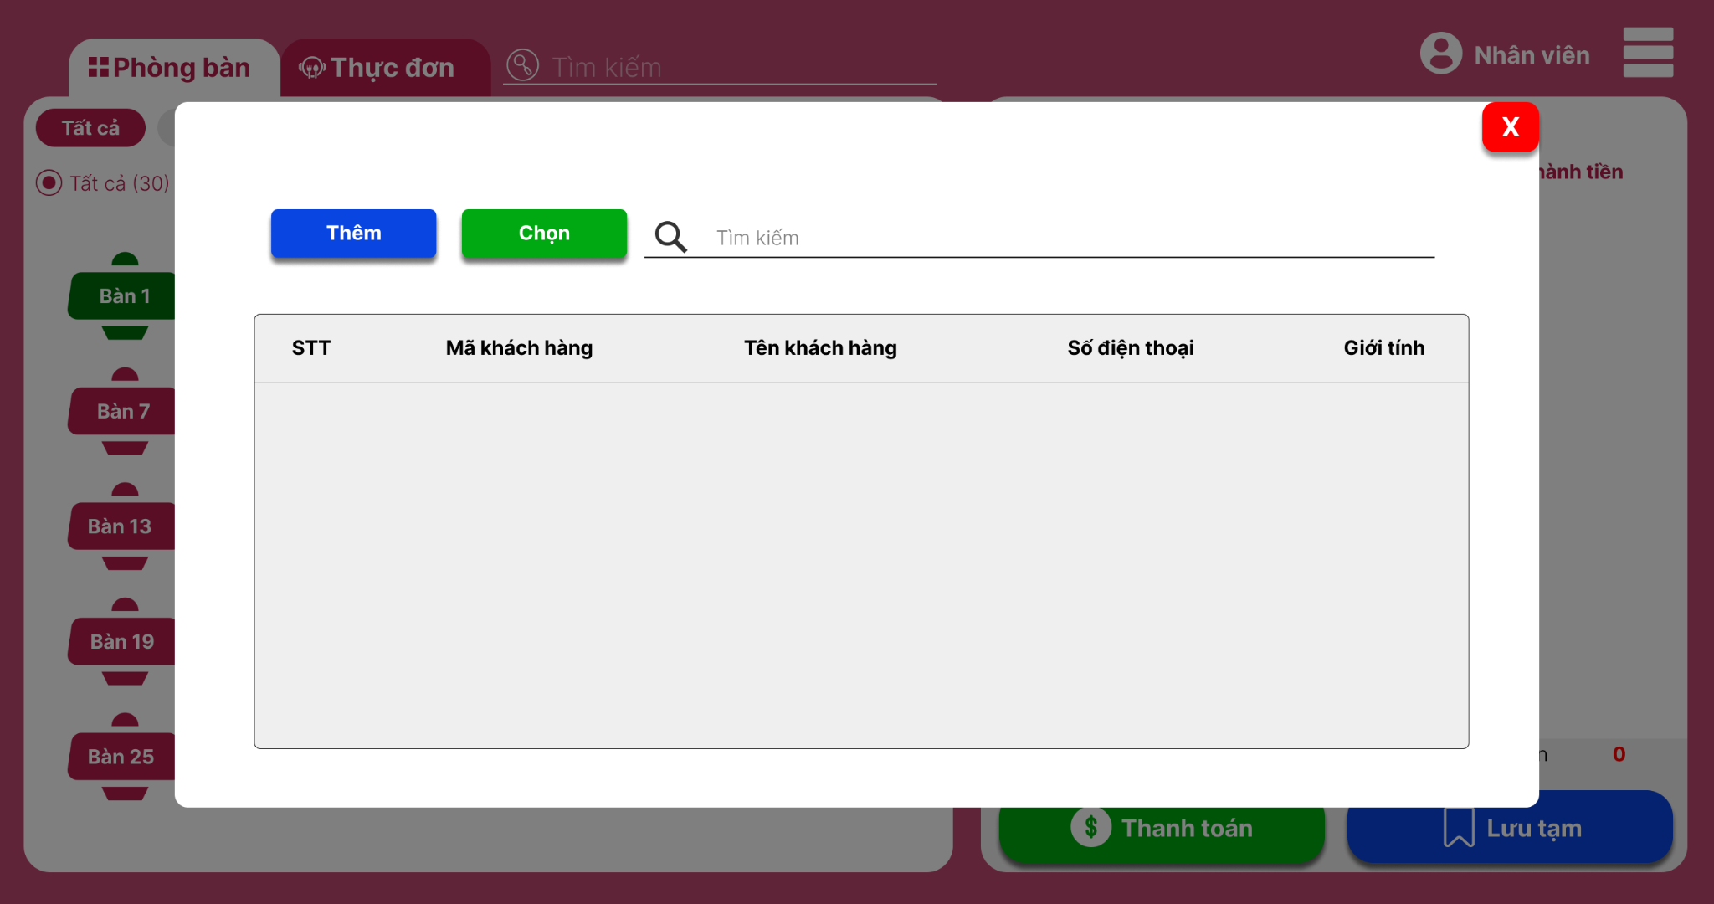 Hình 3.4: form thêm khách hàng .*

Màn hình này giúp người dùng chọn hoặc thêm khách hàng.

1. Có thể tìm kiếm khách hàng bằng tên hoặc số điện thoại.

2. Nếu khách hàng đã có trong hệ thống click kèm chọn để thêm khách hàng vào bàn, ngược lại nếu khách hàng chưa có trong hệ thống thì nhấn thêm để chuyển đến ‘’giao diện khách hàng’’ để thêm khách hàng vào hệ thống.

**3.5: Màn hình thanh toán**

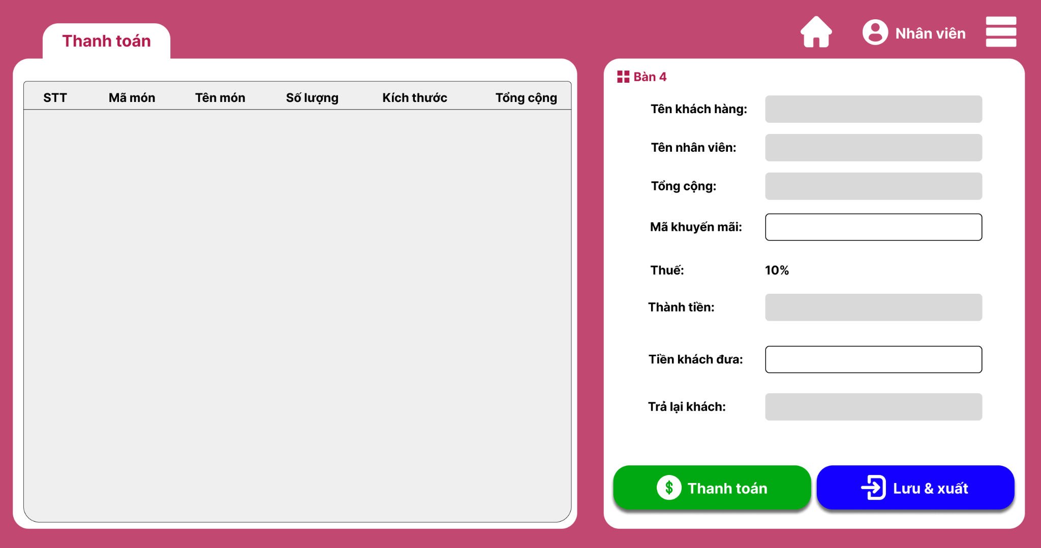

* Màn hình hiện thông tin thanh toán

## 3.6. Giao diện khách hàng

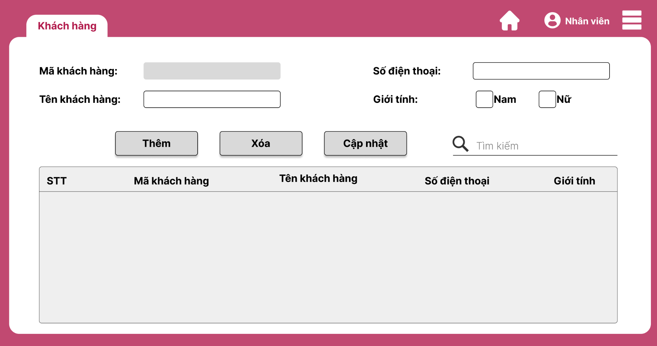

*Hình 3.5: Giao diện khách hàng .*

Màn hình này giúp người dùng quản lý khách hàng.

1. Thêm: Giúp thêm khách hàng vào hệ thống.

2. Xóa: Giúp xóa khách hàng vào hệ thống.

3. Cập nhật: Giúp cập nhật lại thông tin của khách hàng.

## 3.7. Giao diện hóa đơn tạo

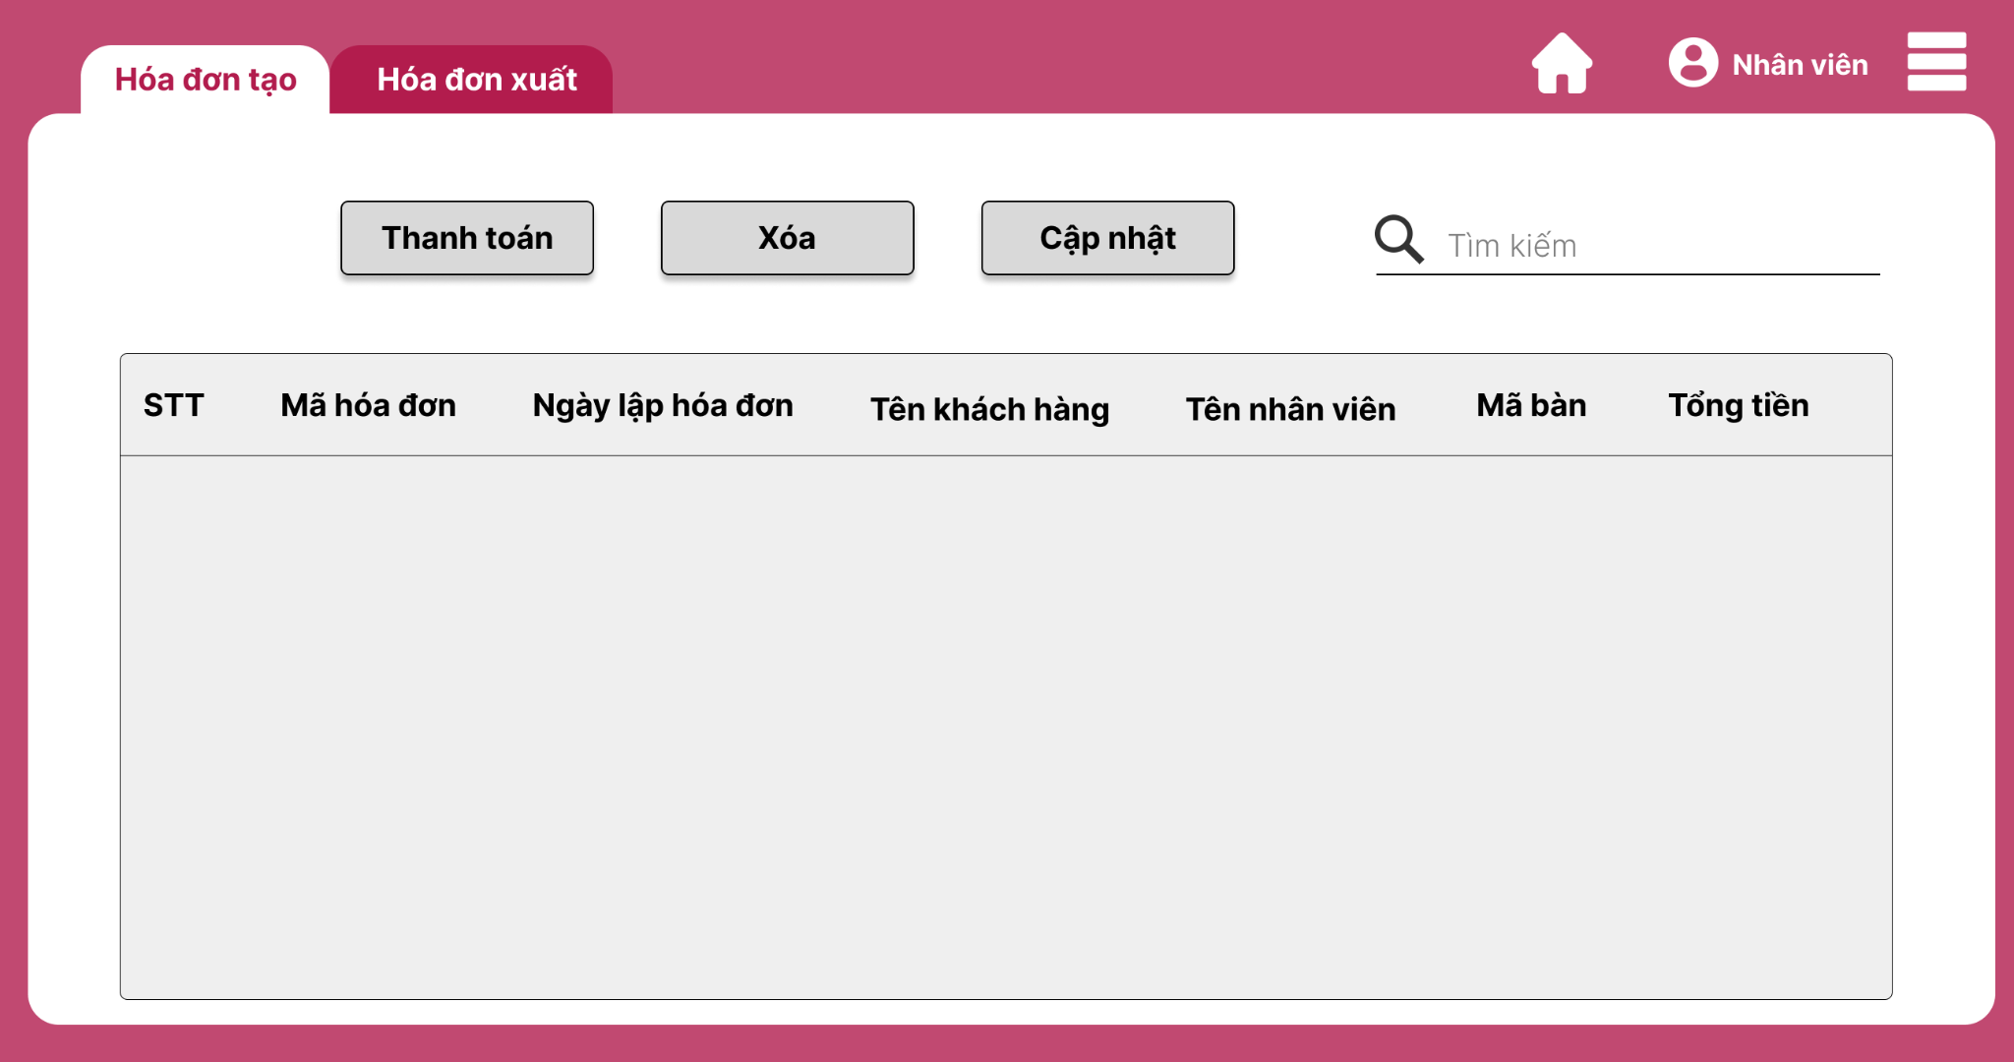

*Hình 3.6: Giao diện hóa đơn tạo.*

Màn hình này giúp người dùng tìm kiếm lại các hóa đơn đã được tạo bằng nút ‘’lưu tạm’’ tại giao diện phòng bàn trước đó.

1. Thanh toán: Giúp người dùng thanh toán.

2. Xóa: Giúp người dùng xóa hóa đơn tạo.

3. Cập nhật: Giúp người dùng cập nhật hóa đơn tạo.

## 3.8. Giao diện hóa đơn xuất

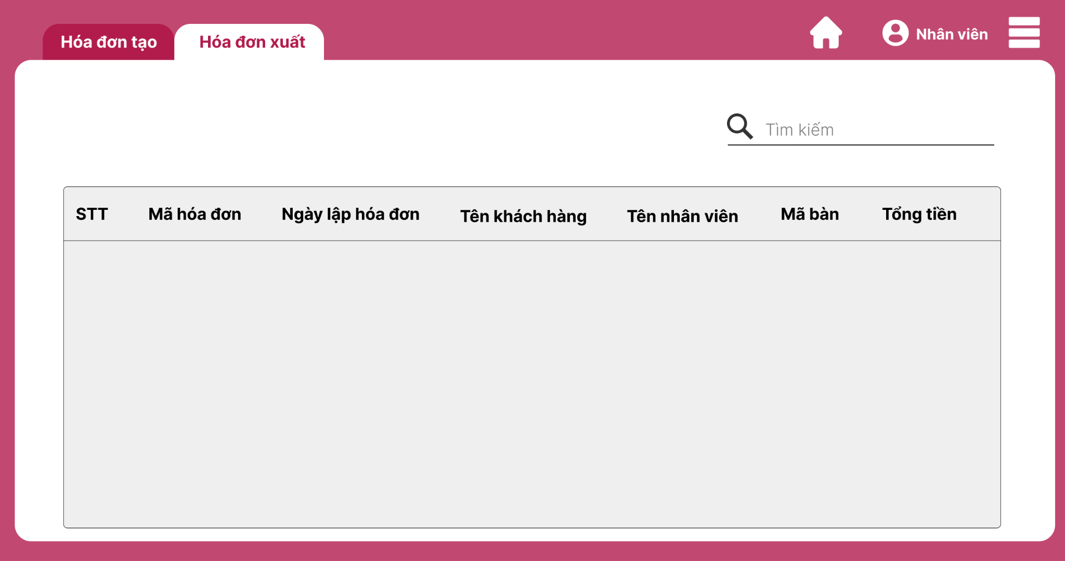

*Hình 3.7: Giao diện hóa đơn xuất.*

Màn hình này giúp người dùng tìm kiếm các hóa đơn đã được xuất.

## 3.9. Giao diện Bàn

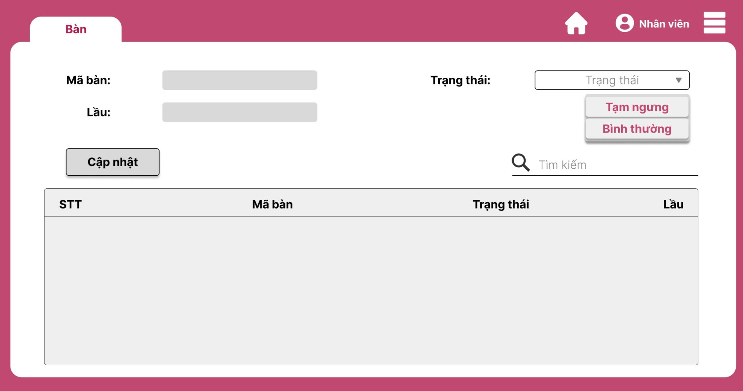

Màn hình này giúp người dùng cập nhật trạng thái của bàn là (tạm ngưng hoặc bình thường).

## 3.10. Giao diện mã khuyến mãi

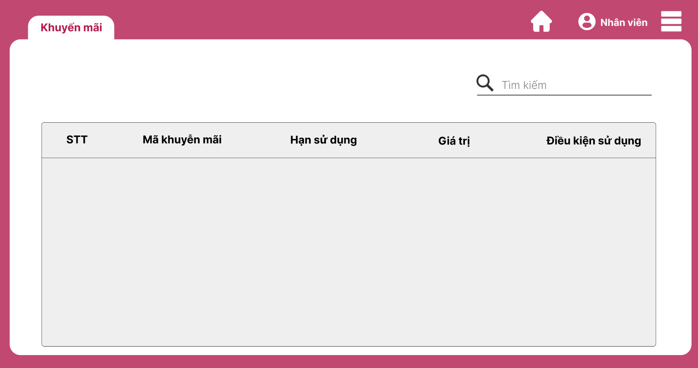

*Hình 3.8: Giao diện mã khuyến mãi.*

Màn hình này giúp người dùng xem mã khuyến mãi hiện có.

## 3.11. Giao diện doanh thu

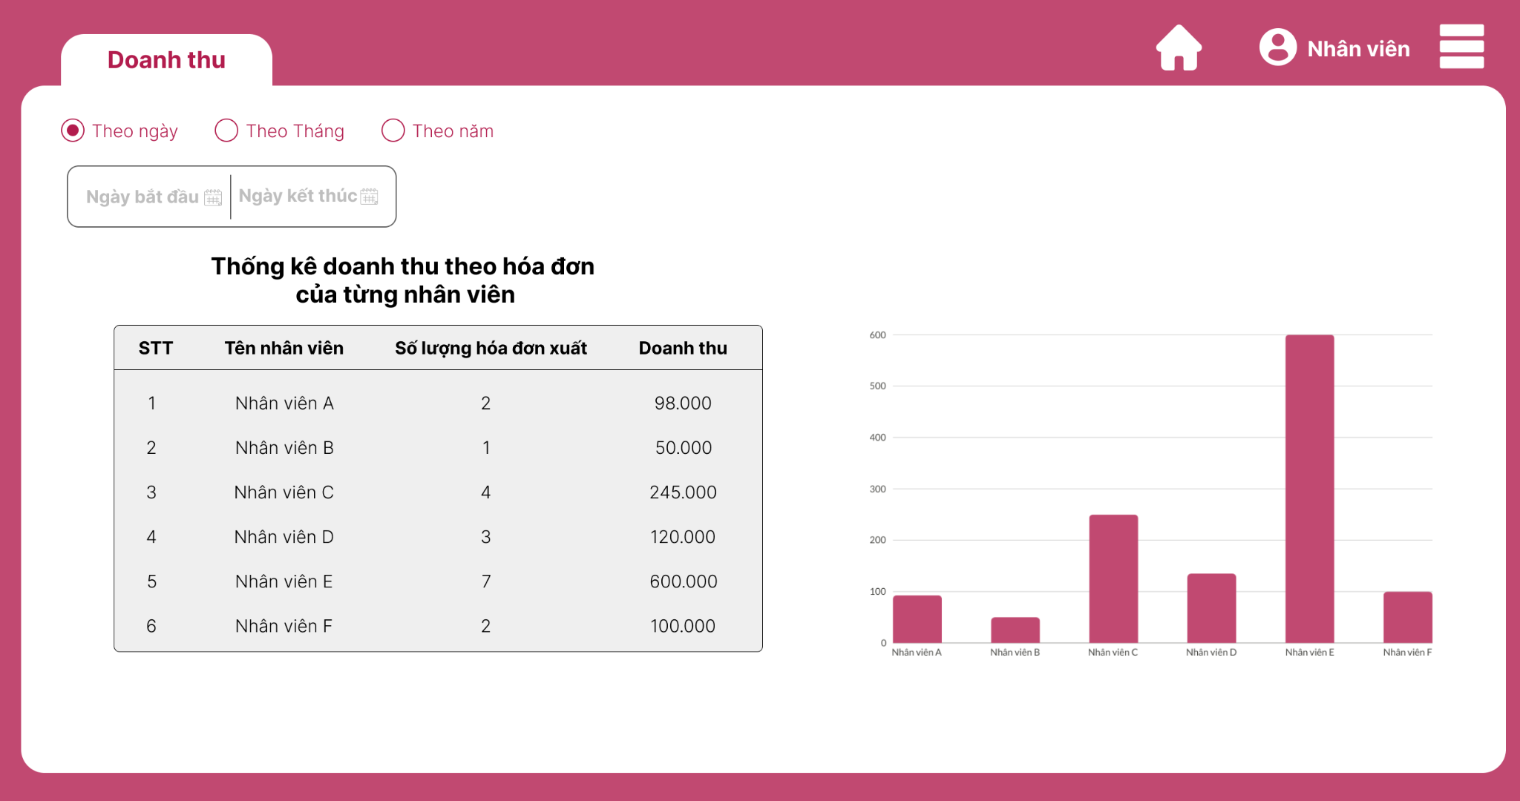

*Hình 3.9: Giao diện doanh thu.*

Màn hình này giúp người dùng xem các thống kê doanh thu theo ngày, tháng, năm:

1. Chọn cách thức thống kê thống kê (ngày, tháng, năm)
2. Chọn thời gian cụ thể

* **Về phần người quản lý**

## 3.12. Giao diện admin

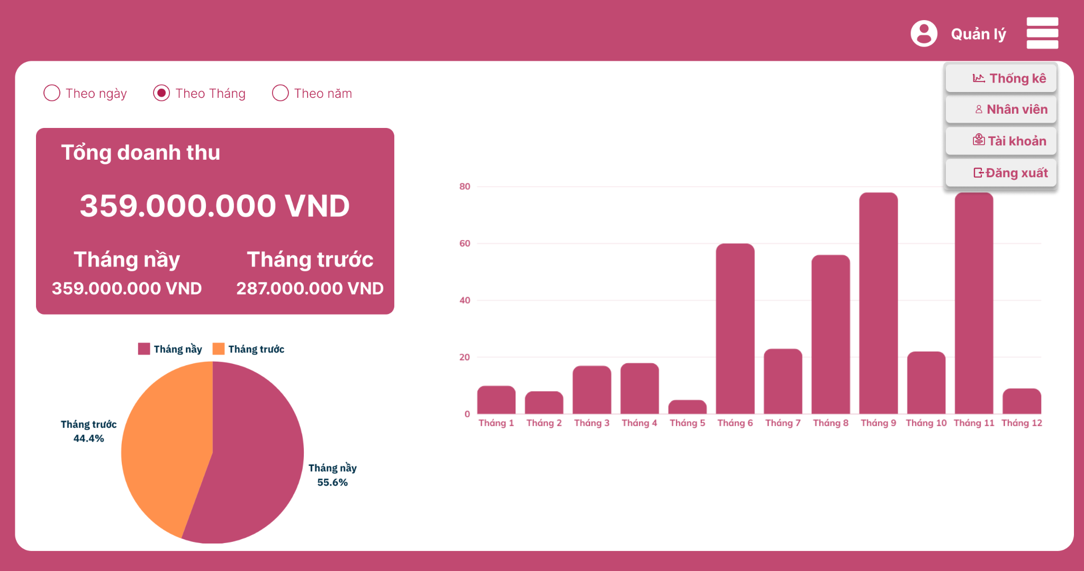

*Hình 3.11: Giao diện admin.*

Màn hình này là trang chủ về phần người quản lý

* Chọn cách thức thống kê thống kê (ngày, tháng, năm)
* Chọn thời gian cụ thể
* Hiện tổng doanh thu
* Trực quan hóa doanh thu bằng biểu đồ cột và tròn

## 3.13. Giao diện quản lý thống kê doanh thu

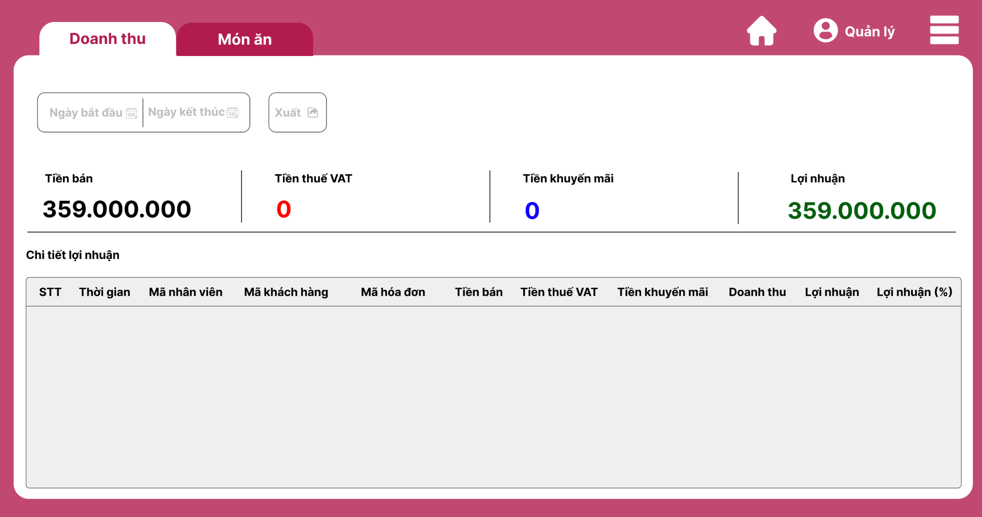

*Hình 3.12: Giao diện thống kê doanh thu.*

Màn hình thống kê doanh thu

* Chọn cách thức thống kê thống kê (ngày, tháng, năm)
* Chọn thời gian cụ thể
* Hiển thị tiền bán được, tiền thuế, tiền khuyến mãi, lợi nhuận
* Chi tiết lợi nhuận sẽ hiển thị bên dưới
* Xuất: để xuất file thống kê

## 3.14. Giao diện quản lý thống kê món ăn

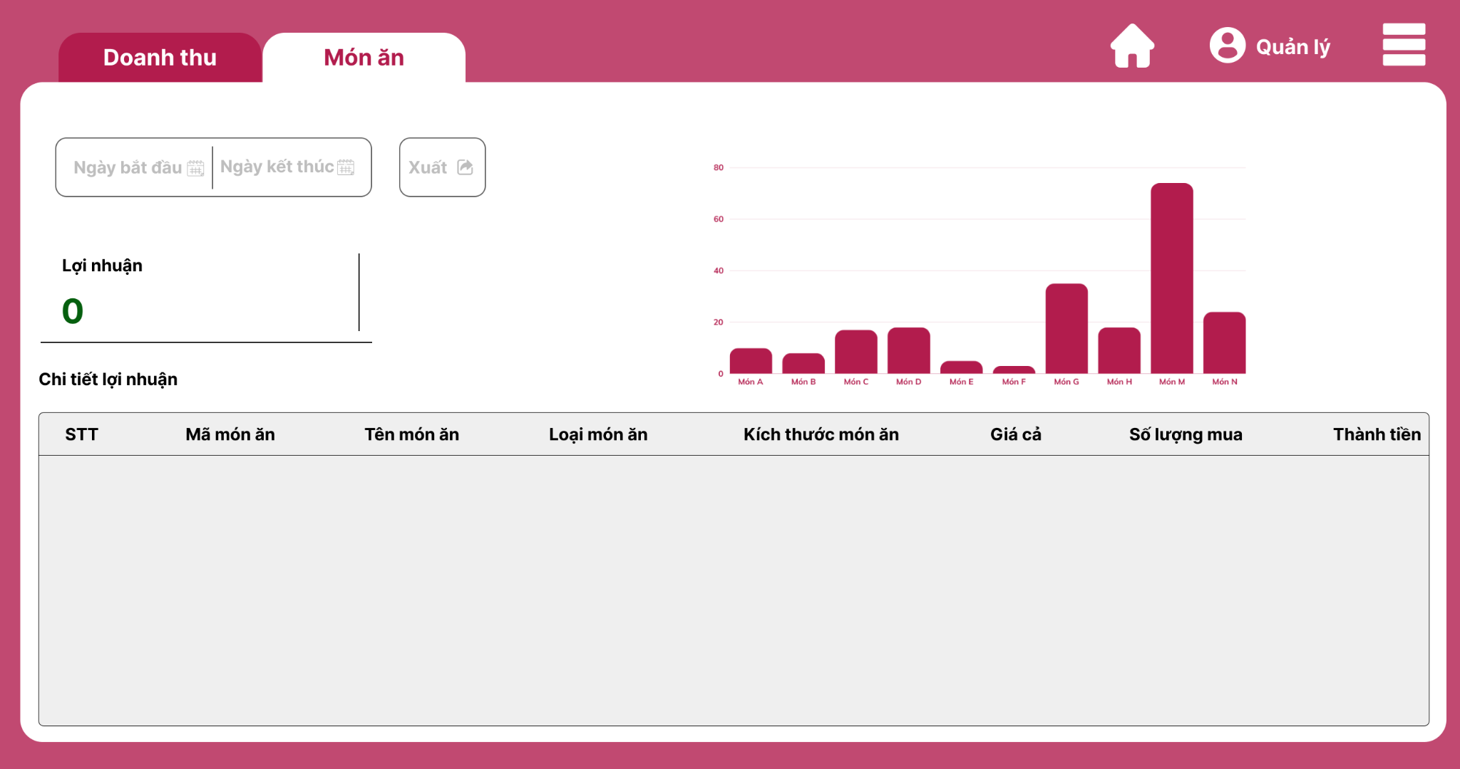

*Hình 3.13: Giao diện thống kê món ăn.*

**Màn hình này giúp người dùng thống kê số liệu của món ăn.**

* Chọn ngày bắt đầu, kết thúc.
* Xuất: để xuất file thống kê

## 3.15. Giao diện Mã Khuyến Mãi

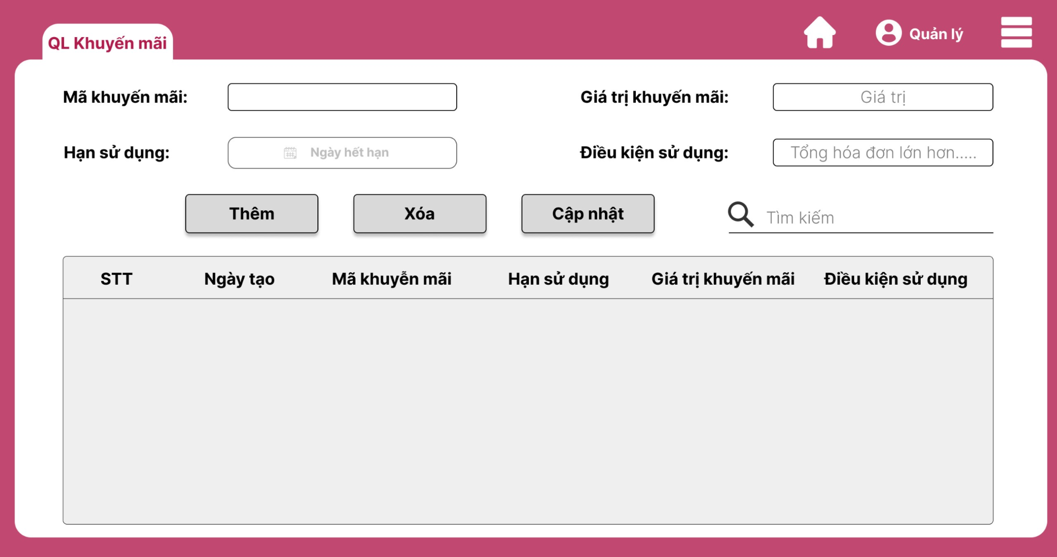

Màn hình này giúp người dùng tạo và quản lý mã khuyến mãi (Hạn sử dụng, giá trị khuyến mãi, điều kiện sử dụng).

* Giá trị khuyến mãi: có thể là 1 mức giá khấu trừ cụ thể hoặc % do người quản lý tự thêm vào.
* Điều kiện sử dụng: Để sử dụng được mã khuyến mãi đó, điều kiện tổng hóa đơn > giá trị của người quản lý thêm vào.
* Hạn sử dụng: Là ngày hết hạn của mã, khi đó mã sẽ không thể sử dụng.

## 3.16. Giao diện quản lý nhân viên

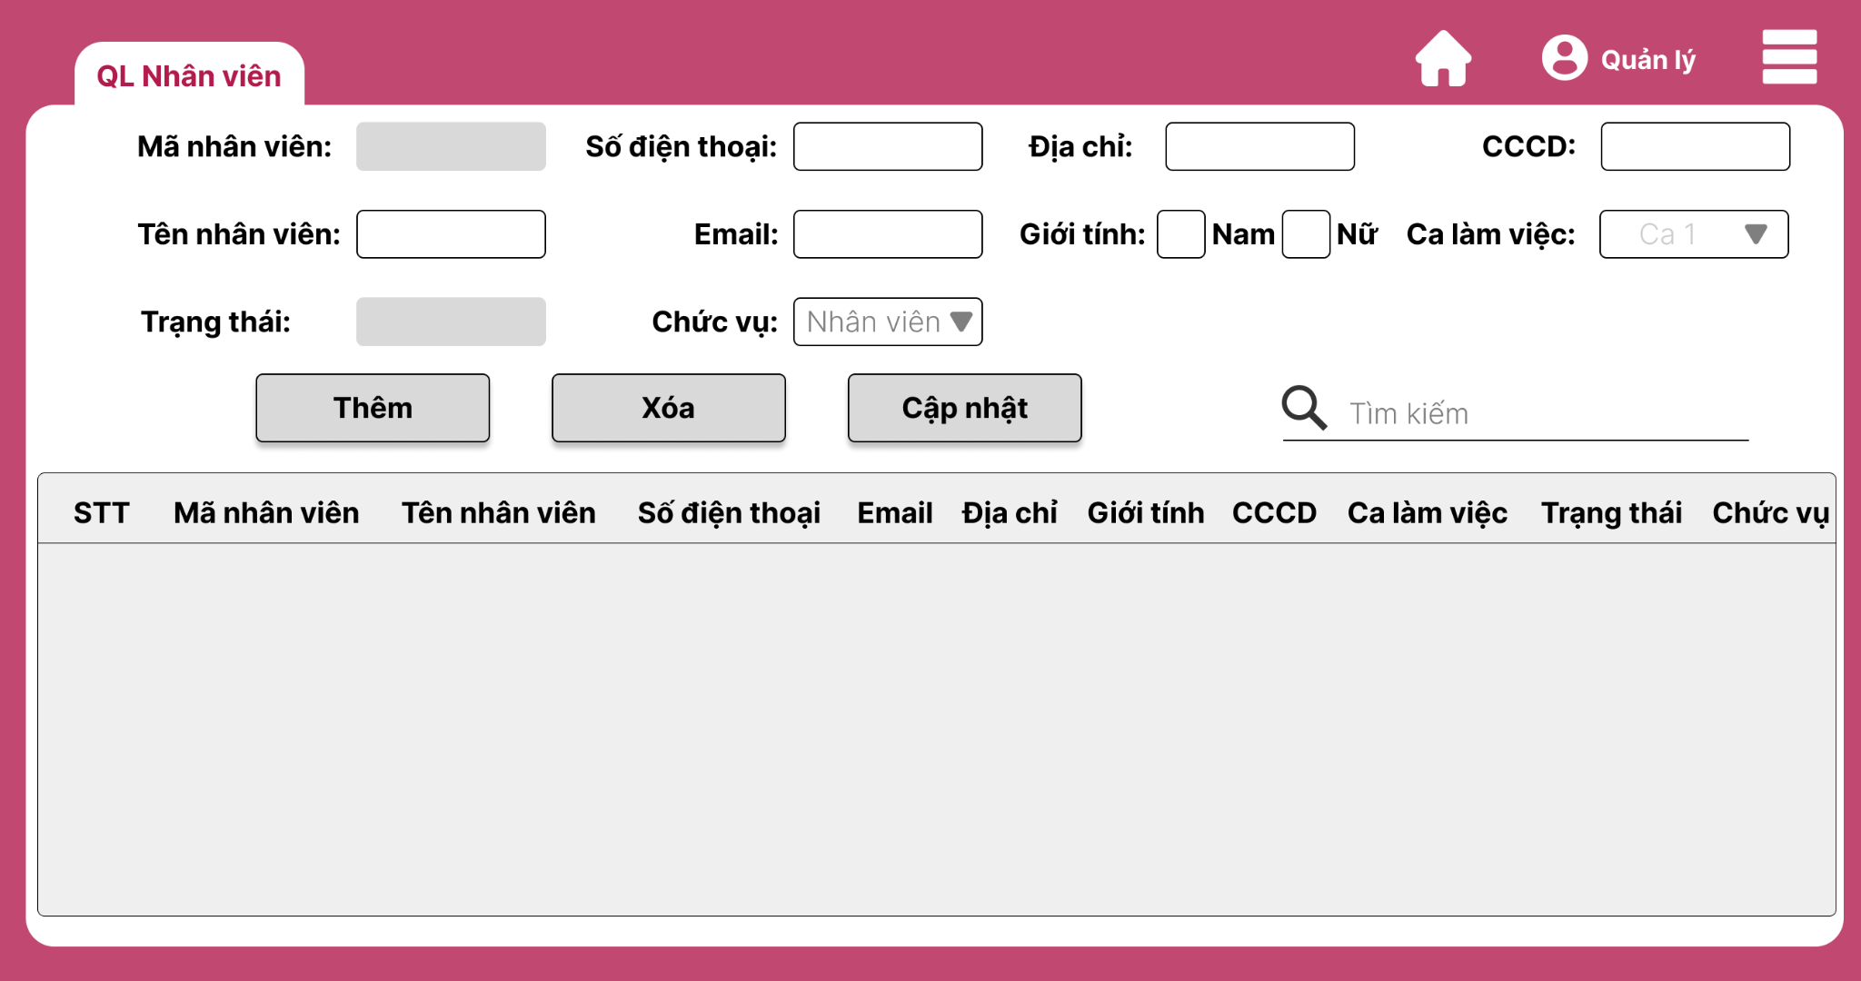

*Hình 3.14: Giao diện quản lý nhân viên.*

Màn hình quản lý nhân viên  
+ Gồm các thông tin của nhân viên

+ Xử lý thông tin nhân viên để hiển thị ở bảng bên dưới

## 3.17. Giao diện quản lý tài khoản

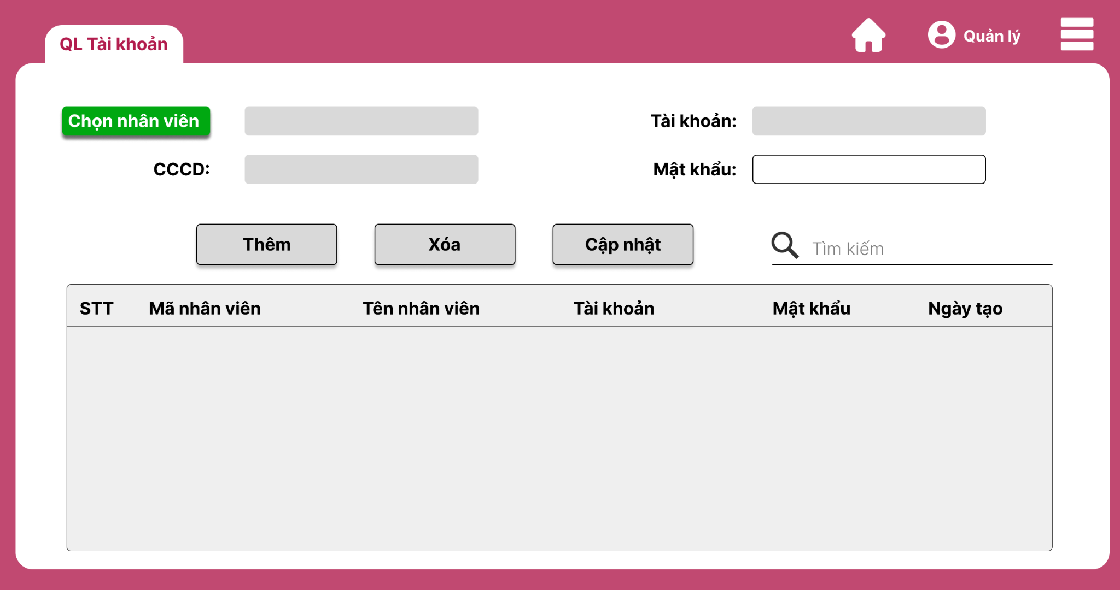

*Hình 3.15: Giao diện tài khoản.*

Màn hình này giúp người dùng quản lý tài khoản của nhân viên.

1. Chọn nhân viên: Chuyển sang form ‘’chọn nhân viên’’
2. Thêm: Giúp người dùng thêm tài khoản mới vào hệ thống .Trong trường hợp nhân viên đã có trong hệ thống.
3. Xóa: Giúp người dùng xóa tài khoản khỏi hệ thống.
4. Cập nhật: Giúp người dùng cập nhật lại thông tin tài khoản.

## 3.18. form chọn nhân viên

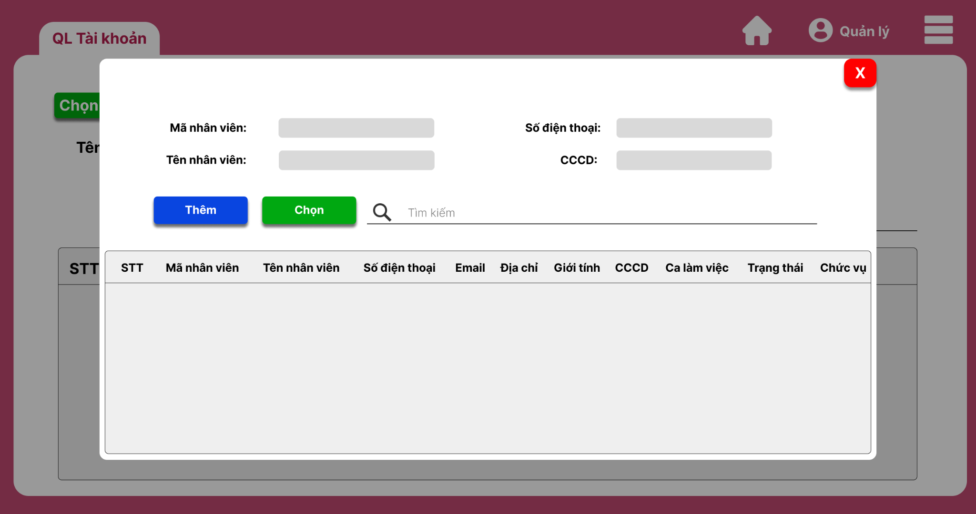

*Hình 3.16: Giao diện form chọn nhân viên.*

Màn hình này giúp người dùng chọn nhân viên.

1.Thêm: Chuyển sang màn hình ‘’thêm nhân viên’’ để cập nhật nhân viên vào hệ thống.

2.Chọn: Giúp người dùng chọn nhân viên để tạo tài khoản nếu nhân viên đó đã có trong hệ thống.

**3.19. Giao diện kết ca.**

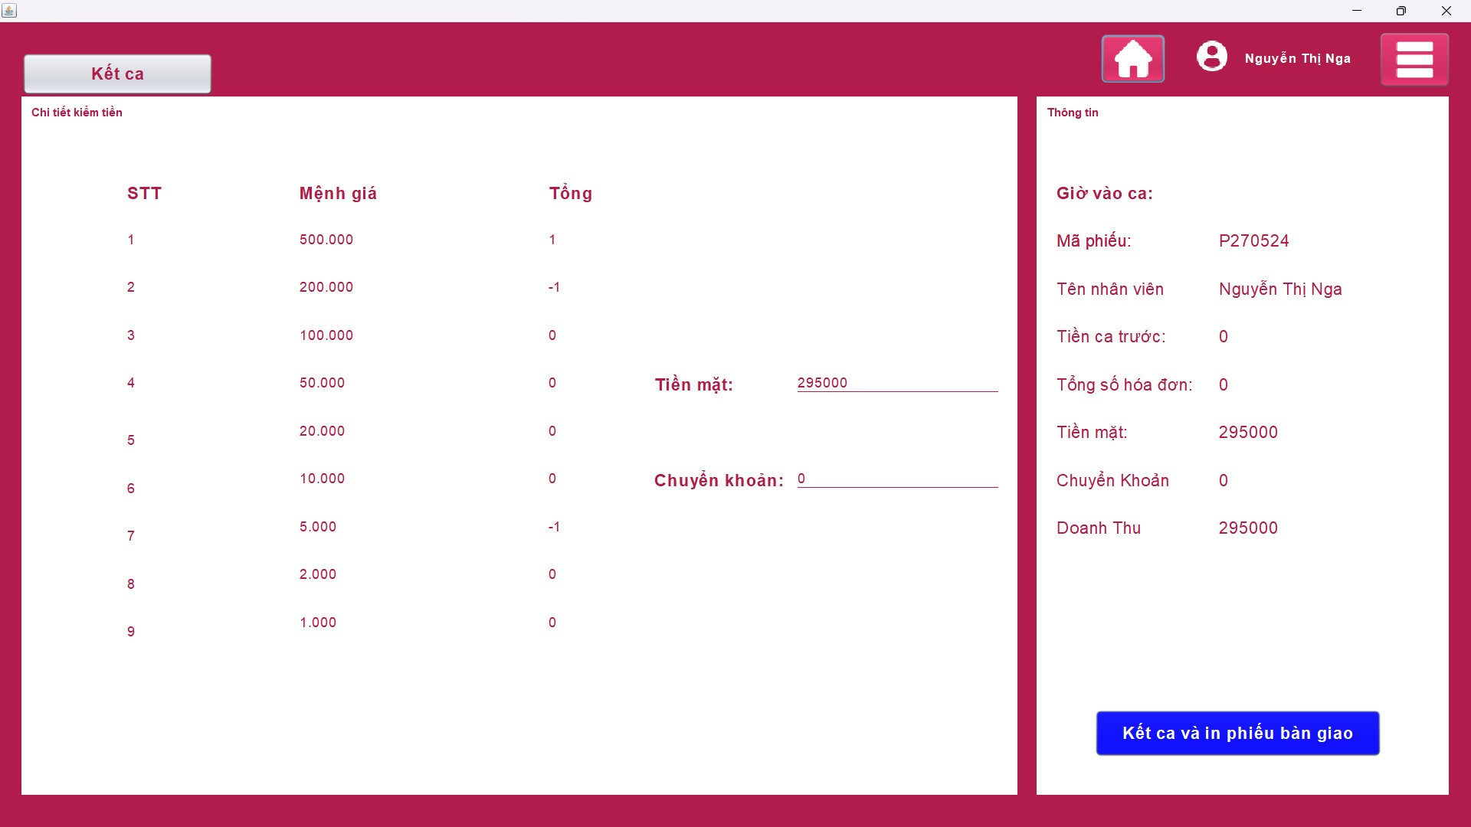

Màn hình này giúp nhân viên tổng kết lượng tiền ra vào trong ca làm của mình.

Bên trái hiển thị số tiền mặt nhận được và mất đi.  
Bên phải hiển thị thông tin phiếu bàn giao.  
1.Kết ca và in phiếu bàn giao: chuyển sang màn hình in phiếu giao ca.

**3.20: Hóa Đơn Ăn Tại Bàn**

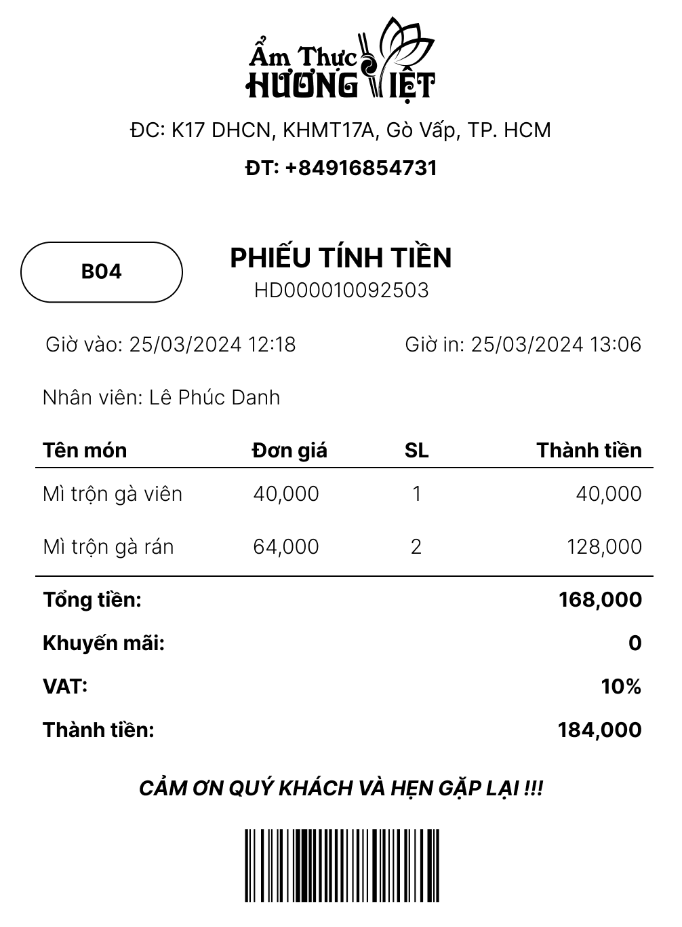

*Hình 3.16: Giao diện ăn tại bàn.*

Hóa Đơn áp dụng cho khách hàng khi ăn tại nhà hàng Hương Việt bao gồm tất cả thông tin liên quan đến khách hàng và nhà hàng

**3.21. Hóa Đơn mua về**

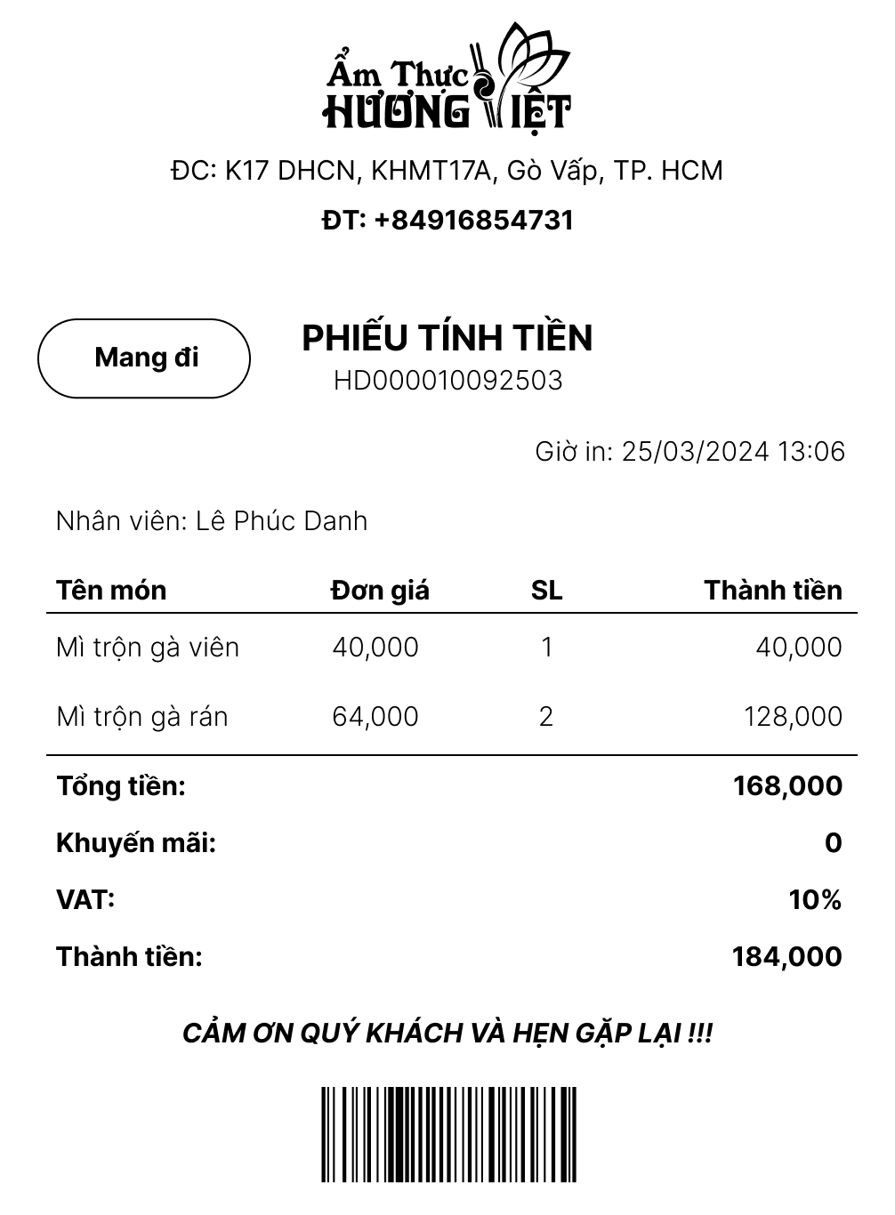

Hóa Đơn áp dụng cho khách hàng khi mang về tại nhà hàng Hương Việt bao gồm tất cả thông tin liên quan đến khách hàng và nhà hàng

**Link nhật ký**